Zwaartekracht
Milou van der Horst

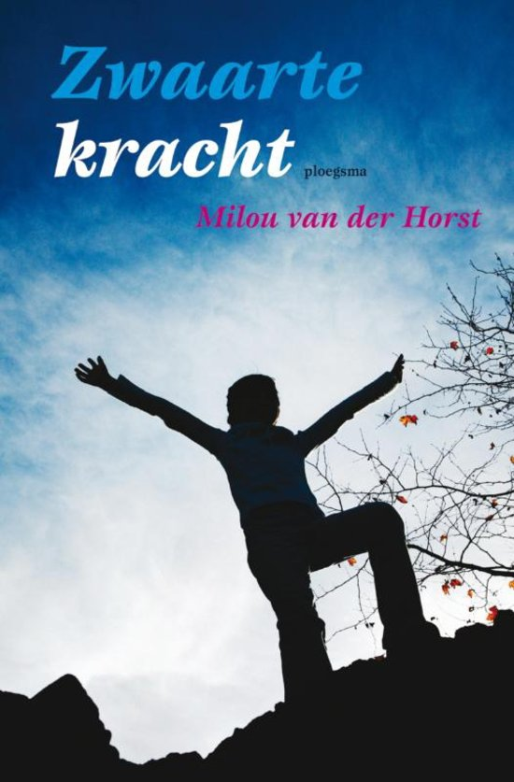

30 september 2016

Vraag 1: Je maakt van max. 10 hoofdstukken – verspreid over het hele boek – korte verslagen. Dat betekent getypt een regel of 5 met lettergrootte 11.
Samenvatting:
Femke heeft anorexia gehad. Nu is ze weer uit de kliniek en gaat ze voor het eerst naar de brugklas. Ze is erg zenuwachtig want ze is bang om vriendschappen te sluiten. Er bestaat ook een Femke 2. Die zit in haar hoofd. Dat is haar ‘vriendin’, maar ook haar grootste vijand. Femke 2 houdt haar van het eten af. Op school probeert ze vriendschap te sluiten met Maaike, maar dat gaat nog niet zo goed. Maaike pest haar met haar ziekte. Ze durft niet bij de rest van de klas te eten daarom eet ze altijd samen met haar moeder in een apart kamertje. Op een dag leest ze in een tijdschrift een advertentie voor een bivak. Graag zou ze mee willen doen het lijkt echt iets voor haar. Haar ouders geven toestemming en ze gaat mee. Nog steeds heeft ze last van Femke 2 ook op bivak. Ze vind bivak erg leuk, niemand beoordeeld haar en ze kan goed met iedereen omgaan. Ze doen van alles: een echte bivak, Koningsspel en nog veel meer. Ze heeft een erg leuke week gehad. Maar nog steeds spookt Femke 2 door haar hoofd.

Vraag 2: Kopieer het spannendste/mooiste gedeelte uit je boek, arceer dat en schrijf er bij waarom je dat gedeelte gekozen hebt.
Toen ze aan het klimmen was wou ze het bijna opgeven. Ze durfde niet meer en zag geen uitweg meer. Toch is ze door gegaan. Ze heeft dus doorzettingsvermogen. Die had ze vroeger ook toen ze in de kliniek zat.
BLADZIJDE 178

“Als ik niet… beneden wordt gejuicht”

Vraag 3: Beschrijf het karakter van 1 of 2 hoofdpersonen en kopieer een blz. uit je boek waar dat karakter naar voren komt en arceer dat gedeelte.
Femke: Ze is een verlegen, maar vrolijk meisje. Ze beschikt over veel doorzettingsvermogen en energie.
BLADZIJDE 232 & 17

“In het begin … alles mogelijk is!” “Mijn blik valt … uit te pakken”

Vraag 4: Zoek bij de hoofdpersoon 3 deugden.
Femke: Doorzettingsvermogen, moedig en energiek.
Vraag 5: Leg de titel uit in minimaal 2 regels.
Zwaartekracht is aantrekkingskracht. Nadat Femke uit de kliniek komt moet ze weer verder met haar leven. Ze wordt weer terug getrokken naar de ‘aardse’ normale dingen. Zoals iedereen in haar klas kan normaal eten behalve zij.
Vraag 6: Schrijf op tot welk genre het boek hoort.
Het is een jeugdboek. De schrijfster heeft het allemaal zelf meegemaakt. Er komen stukjes humor in voor en avontuur.

Vraag 7: Noteer een flashback of een flashforward uit het boek, kopieer en arceer dat gedeelte.
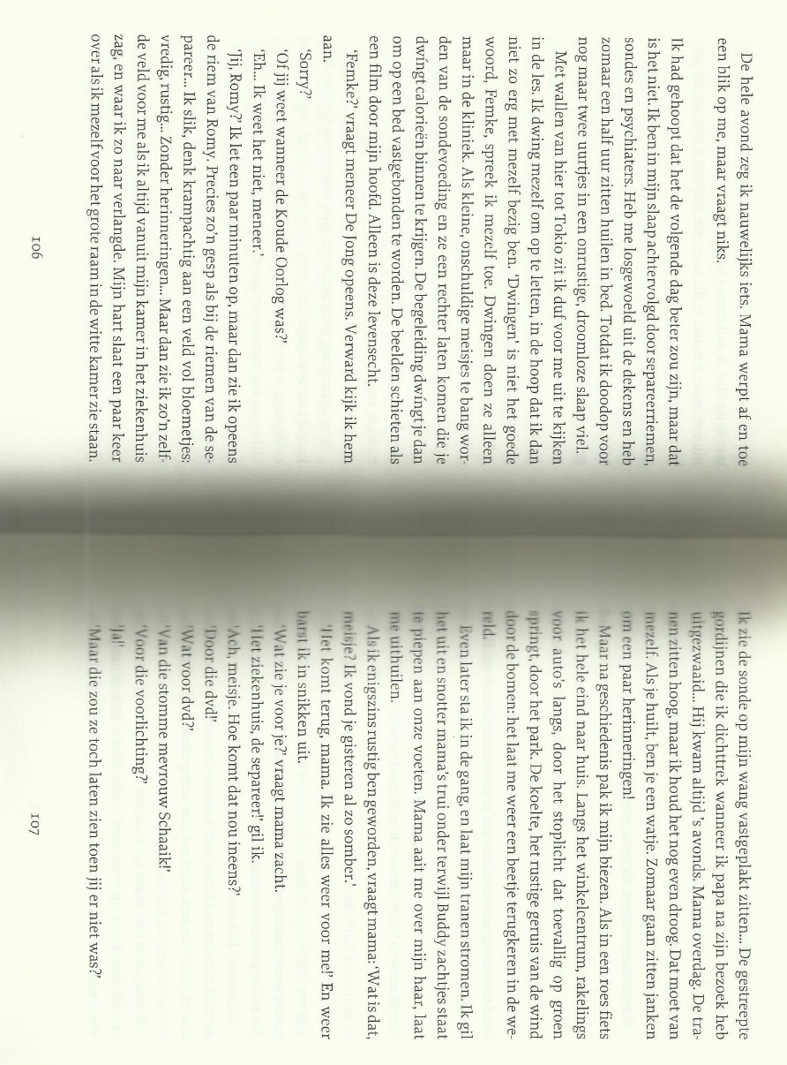
Flashback:
BLADZIJDE 106 & 107 & 120
“Ik had gehoopt … droomloze slaap viel” “Wat zie je … er niet was?”

“Oké. Welk plaatje … op te vangen”

Vraag 8: Stel 5 vragen aan de hoofdpersoon uit je boek.
- Denk je dat je weer terug valt? Dat je weer wilt afvallen.
- Zou je weer, volgend jaar, meegaan met kamp?
- Zie je er tegen op om weer naar school te gaan na de zomervakantie?
- Ben je bang voor de toekomst? Hoe het later gaat met je ziekte en eetproblemen enzovoort.
- Denk je dat je ooit nog af komt van Femke 2?
Vraag 9: Geef in een paar regels informatie over de auteur van het boek.
Milou is geboren in Capelle aan de IJssel op 17 juni 1992. Ze studeert nu aan de universiteit van Wageningen. Ze studeert Gezond en Maatschappij.
Milou heeft haar eigen ervaringen in dit boek geschreven. Ze heeft dit boek geschreven en uitgegeven toen ze ongeveer 16 jaar was. Haar eerste boek kwam uit toen ze 15 jaar was, ‘Mijn allerliefste vijand’. Ook over anorexia en het eerste boek over Femke. Zwaartekracht is het tweede deel over Femke.

Vraag 10: Schrijf nog enkele boeken op die de auteur geschreven heeft.
Milou heeft nog andere boeken geschreven:
- Mijn allerliefste vijand
- Vrijheid
- Ver weg
- Verloren
- Vechten tot je een ons weegt
Vraag 11: Wat wil de auteur je met dit boek vertellen. Minimaal 3 regels, maximaal 6 regels.
Milou wil vertellen dat je ziekte niet voorbij is als je uit een kliniek en/of ziekenhuis komt. Ze wil je laten zien hoe het traject gaat nadat je uit een kliniek en/of ziekenhuis komt. De strijd begint pas echt als je weer thuis komt.

Einde boekverslag.

